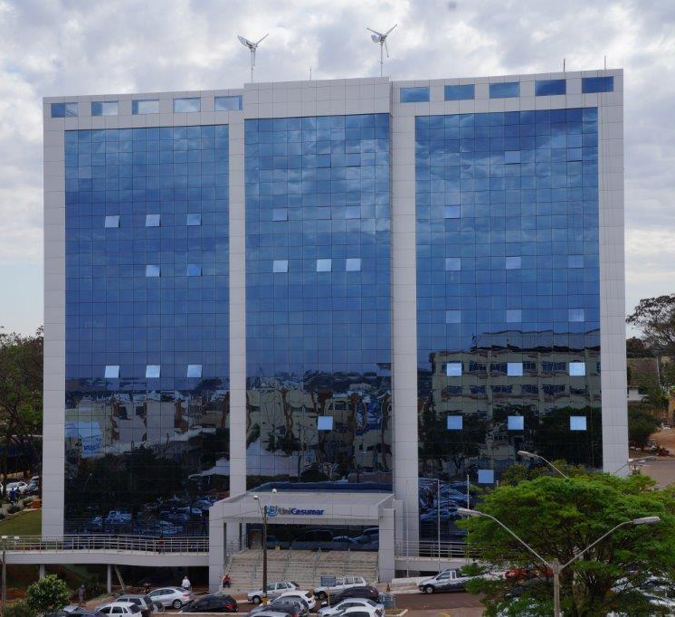

**Bloco 11**

**DATA BOOK**

|  |  |  |  |
| --- | --- | --- | --- |
| image001 | | | RELATÓRIO DE OBRA |
| Obra: | Centro Administrativo – Bloco 11 | | |
| Engº: | Marco Umberto Gino Sbardellati | | |
| Arquiteto: | | Helio Moreira Junior | |
| Período: 01/04/15 a 09/04/15 | | | |

|  |  |
| --- | --- |
| Z:\Fotos Bloco 11\2015\Abril\02-04-2015\DSC01990.JPG | Término da instalação da estrutura para as placas fotovoltaicas; |
|  |  |
| Z:\Fotos Bloco 11\2015\Abril\02-04-2015\DSC01992.JPG | Término do assentamento do piso no mirante; |
|  |  |
| Z:\Fotos Bloco 11\2015\Abril\06-04-2015\DSC02093.JPG | Início das atividades com a climatização no mirante; |
|  |  |
| Z:\Fotos Bloco 11\2015\Abril\06-04-2015\DSC02103.JPG | Início das atividades com revestimento cerâmico no DML e dois banheiros no 6º pavimento; |
|  |  |
| Z:\Fotos Bloco 11\2015\Abril\09-04-2015\DSC02152.JPG | Assentamento do piso de PVC no 4º pavimento; |
|  |  |
| Z:\Fotos Bloco 11\2015\Abril\06-04-2015\DSC02105.JPG | Término da colocação do granito na frente dos elevadores do -1º ao 5º pavimento; |
|  |  |
| Z:\Fotos Bloco 11\2015\Abril\06-04-2015\DSC02113.JPG | Colocação das vidrarias no 2º pavimento; |
|  |  |
| Z:\Fotos Bloco 11\2015\Abril\09-04-2015\DSC02146.JPG | Início da instalação do forro no 6º pavimento; |
|  |  |
| Z:\Fotos Bloco 11\2015\Abril\09-04-2015\DSC02157.JPG | Instalação das luminárias no 2º pavimento; |
|  |  |
| Z:\Fotos Bloco 11\2015\Abril\09-04-2015\DSC02161.JPG | Trabalho de terra no talude; |
|  |  |